Министерство образования и науки Самарской области

государственное бюджетное профессиональное образовательное учреждение Самарской области «Безенчукский аграрный техникум»

Технологическая карта интегрированного урока по дисциплине

ОУП.09 Информатика

Тема: Использование различных возможностей ЭТ

для выполнения учебных заданий.

Разработчик: преподаватель информатики

Рахвалова Н.Н.

Безенчук 2022

**ТЕХНОЛОГИЧЕСКАЯ КАРТА ИНТЕГРИРОВАННОГО ЗАНЯТИЯ**

Учебная дисциплина: Информатика.

Специальность 38.02.01 Экономика и бухгалтерский учет (в сельском хозяйстве)

Профиль социально-экономический УГС 38.00.00 Экономика и управление

Курс 1. Группа Б - 101.

Дата 24.11.2022 года

**Тема**: **Использование различных возможностей динамических (электронных) таблиц для выполнения учебных заданий (Решение расчетных задач, построение диаграмм средствами MS Excel).**

Цель интегрированного урока – создать условия мотивированного практического применение знаний, навыков и умений, дать обучающимся возможность увидеть результаты своего труда и получить от них радость и удовлетворение.

**Учебные цели:** практическоеосвоение основных операций по созданию, редактированию и оформлению электронных таблиц, построение графиков и диаграмм.

1. Формировать представления о заработанной плате. Применять имеющиеся знания по программе MS Excel при начислении зарплаты.

2. Освоить основные операции по созданию, редактированию и оформлению электронных таблиц, построению графиков и диаграмм

3. Развивать познавательный интерес к предмету, практическое мышление.

4. Содействовать развитию у учащихся следующих специальных способностей: умение анализировать, сравнивать, обобщать.

***Профессионально-ориентированное содержание.***

Расчет зарплаты с помощью MS Excel.

**Освоение предметных результатов:** ПРб 05 Владение компьютерными средствами представления и анализа данных в электронных таблицах;

**Воспитательная цель-** создание условий для формирования у студентов следующих личностных результатов

* ЛР 09 Готовность и способность к образованию, в том числе самообразованию, на протяжении всей жизни; сознательное отношение к непрерывному образованию как условию успешной профессиональной и общественной деятельности;
* ЛР 13 Осознанный выбор будущей профессии и возможностей реализации собственных жизненных планов; отношение к профессиональной деятельности как возможности участия в решении личных, общественных, государственных, общенациональных проблем

**Развивающая цель -** развитие метапредметных навыков:

* МР01. Умение самостоятельно определять цели деятельности и составлять планы деятельности; самостоятельно осуществлять, контролировать и корректировать деятельность; использовать все возможные ресурсы для достижения поставленных целей и реализации планов деятельности; выбирать успешные стратегии в различных ситуациях.
* МР 05. Умение использовать средства информационных и коммуникационных технологий (далее – ИКТ) в решении когнитивных, коммуникативных и организационных задач с соблюдением требований эргономики, техники безопасности, гигиены, ресурсосбережения, правовых и этических норм, норм информационной безопасности;

**Межпредметные связи:**

ПМ.02.01 Практические основы бухгалтерского учета, источников формирования активов организации:

*Подготовка к освоению профессиональной компетенции* ПК.1.1.Обрабатывать первичные бухгалтерские документы, ПК 1.3.Проводить учет денежных средств

*Формируемые общие компетенции: ОК 09. ОК 11.*

*Знания, относящиеся к ПМ.02:*  учет труда и его оплаты; учет удержаний из заработной платы работников;

**Вид занятия:** практическая работа с использованием Кейса к уроку

**Обеспечение занятия:**

ПК по количеству обучающихся, тестовое задание, инструкционно-технологическая карта урока с практическим заданием.

**Литература:**

1. *Цветкова М.С., Хлобыстова И.Ю.*. Информатика : Учебник. – М.
2. *Цветкова М.С., Гаврилова С.А., Хлобыстова* *И.Ю*. Информатика: Практикум для профессий и специальностей технического и социально-экономического профилей / под ред. М.С. Цветковой. - М.

**I** **Ход занятия**

1. Организационный момент. (проверка присутствующих, заполнение журнала). Студенты занимают места в аудитории. Преподаватель предупреждает студентов о том, что сегодня проводится необычное занятие – профессионально-ориентированная практическая работа на тему «Использование различных возможностей динамических (электронных) таблиц для выполнения учебных заданий (Решение расчетных задач, построение диаграмм средствами MS Excel)».
2. Актуализация опорных знаний.
   1. Фронтальная беседа по слайдам к уроку (*Приложение* *1*):

* Что показывают графики на слайдах? (*уровень доходов населения Самарской области)*
* От чего зависит уровень жизни населения? (*от доходов*)
* Из чего складывается доходы граждан? (*зар.платы + прочие доходы*)

1. **Начальная мотивация**

3.1. Вступительное слово преподавателя Экономики.

- на 3 курсе вы будете изучать дисциплину ПМ.02.01 Практические основы бухгалтерского учета, источников формирования активов организации,гдекосновным технико-экономическим показателям деятельности организации относится расчет заработной платы.

Кем бы в жизни вы не стали, работником или работодателем, вы будете либо сами получать зарплату, либо как бухгалтер начислять ее работникам предприятия. Вопрос заработанной платы является важным, каждый из вас должен знать из чего она складывается. Расчеты по начислению заработной платы легко проводить с помощью программы MS Excel.

Зарплата складывается из надбавок за выполненную работу. Какие надбавки вам известны

*Ответы студентов: премия, надбавки за вредность, за перевыполненный объем работы.*

Но есть и общие отчисления. Какие?

*Ответы студентов: это подоходный налог в размере 13%, профсоюзный взнос, отчисления в пенсионный фонд.*

Преподаватель информатики:

Такие расчеты удобно проводить в программе MS Excel, которую мы с вами изучили на предыдущих занятиях.

Прежде чем начать выполнять практическую работу, предлагаю вам выполнить Тест. (*Приложение 2).*

На рабочем столе ваших компьютеров есть папка ***Кейс***, в котором вы найдете сам Тест. Вам необходимо в столбец *Ваш ответ* записать цифру правильного ответа: 1, 2 или 3.

После выполнения теста вы увидите свою оценку в ячейке D13

(*Примечание*, следующая информация студентам не сообщается)

- Тест создан программе MS Excel, имеет скрытый столбец F, которая содержит формулу. При правильном ответе на вопрос, в ячейке столбца F отобразится 1, при неверном ответе - 0. Количество набранных баллов суммируется я ячейке D13. Формула имеет вид: =ЕСЛИ(D2=2;1;0);

- В 13 строке таблицы выставляется оценка за выполненный тест, в зависимости от набранного количества баллов, она пропорциональна количеству верных ответов. Формула имеет вид: =ЕСЛИ(СУММ(F2:F11)>=10;"отлично";ЕСЛИ(СУММ(F2:F11)>=7;"хорошо";ЕСЛИ(СУММ(F2:F11)>=5;"удовл.";"неудовл."))))

- Подведение итогов теста. (вывод на большой экран результата теста одного из студентов.

Обсуждение результатов теста.

**Практическая работа.**

- Сообщение цели практической работы.

- Обучающиеся выполняют практическую работу по Инструкционно – технологической карте занятия (*Приложение 3*):

- выполняют задания на расчет по формулам (*задание находится в Кейсе к уроку*);

- по полученным данным таблицы строят гистограмму;

-вывод на экран результата практической работы с построенной диаграммой.

**Выводы и подведение итогов урока.**

Обобщение полученных результатов. Проверка результатов работы, диаграмм, выставление оценок и подведение итогов урока.

**Саморефлексия:** Ответить на вопросы о результативности сегодняшнего урока в заранее подготовленном файле в папке Кейс. Ответы на вопросы сохранить в персональную папку.

Заверши фразу:

1. Сегодня я узнал…

2. Было интересно…

3. Было трудно…

4. Я научился…

*Приложение1*

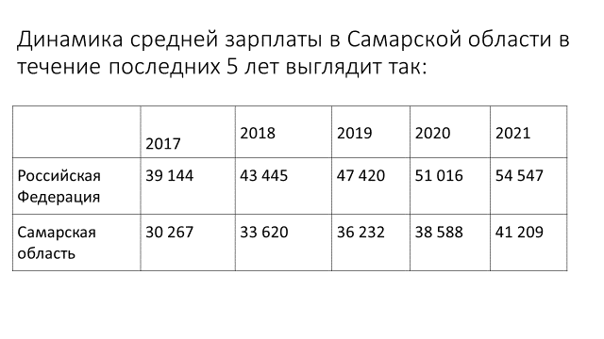 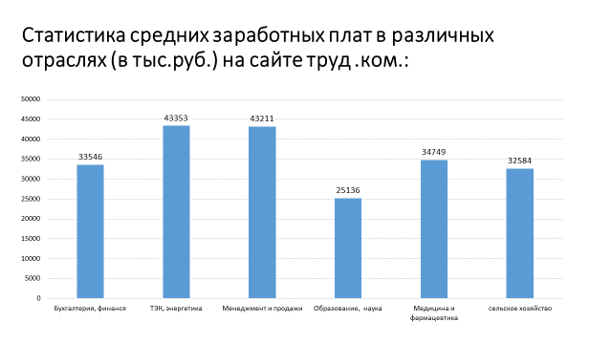

*Приложение 2*

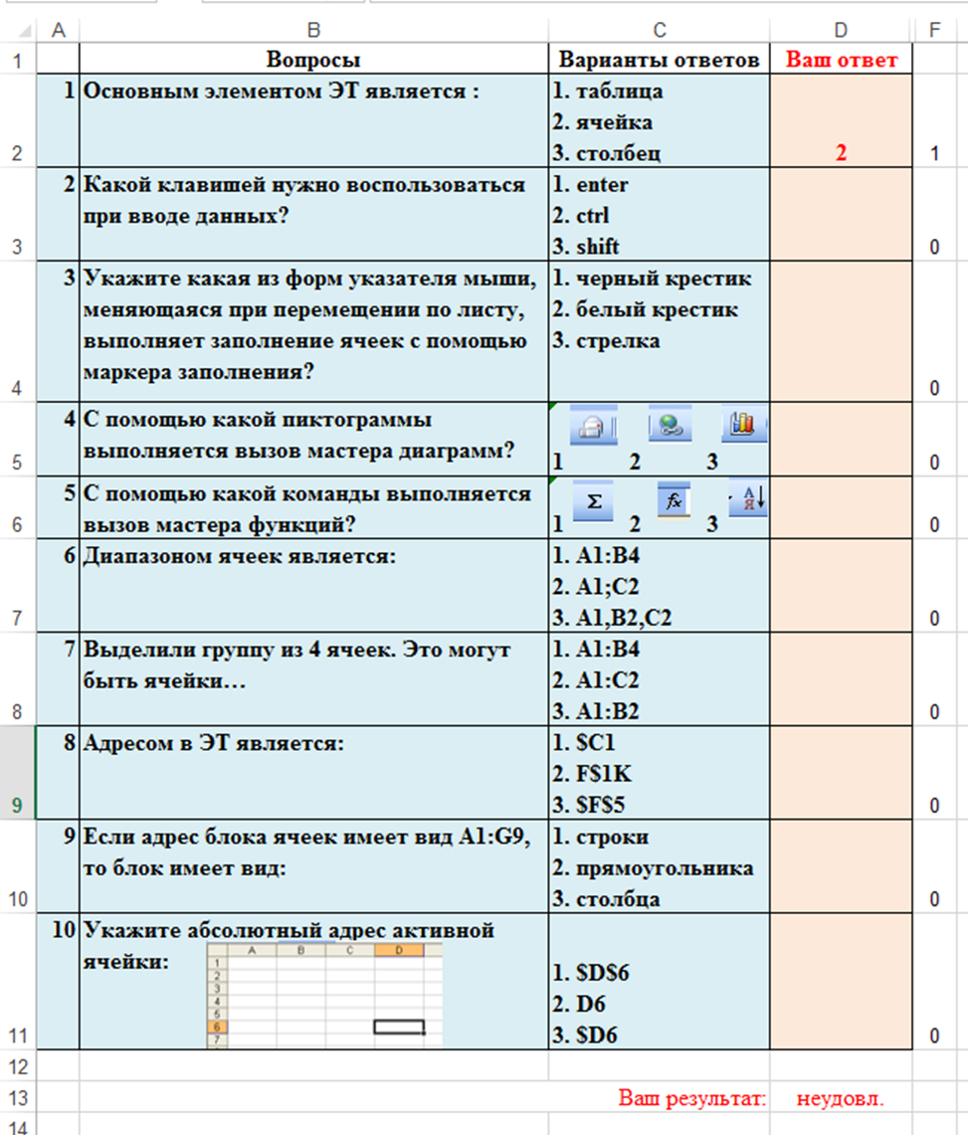

*Приложение 3*

**Инструкционно - технологическая карта занятия**

**по дисциплине Информатика**

**Тема урока:** Использование различных возможностей динамических (электронных) таблиц для выполнения учебных заданий.

**Цель занятия**: выработать навыки ввода исходных данных, выполнения расчетов и оформления таблиц, выработать навыки построения диаграмм

*Приобретаемые умения и навыки:*

* навыки ввода данных различных видов;
* суммирования столбцов и строк;
* автоматизации ввода данных различными методами;
* применения абсолютной адресации в формулах;
* Навыки построения диаграмм различных типов;
* Навыки редактирования элементов диаграммы;

**Содержание работы и последовательность выполнения**

**Задание 1.**

**Заполнение таблицы и выполнение расчетов**

**1**. Запустите приложение MS Excel и сохраните файл в своей папке под именем **Расчет Зарплаты**.

- Перейдите на Лист1 и переименуйте его на **Расчет зарплаты**, для этого *по ярлычку листа дважды щелкните мышью* и введите имя листа «Расчет зарплаты» или используйте команду по ярлычку листа 1-*ПКМ / Переименовать*.

**2.** На рабочем столе находится **Кейс** с файлом для урока. Откройте файл **Ведомость**, скопируйте данные из файла в свою **книгу Расчет зарплаты.**

|  |  |  |  |  |  |  |  |  |  |  |  |
| --- | --- | --- | --- | --- | --- | --- | --- | --- | --- | --- | --- |
|  | A | B | C | D | E | F | G | H | I | К | L |
| 1 | Ведомость начисления заработной платы за сентябрь месяц (в рублях) | | | | | | | | | | |
| 2 | №  п/п | Ф.И.О сотрудника | Оклад | Премия | Доплата | Начислено | Аванс | Подоходный налог | Удержано | К выдаче | На руки за сентябрь |
| 3 | 1 | Арбузов Е.О | 40 000 |  |  |  |  |  | - |  |  |
| 4 | 2 | Бананина К.И | 45 000 |  |  |  |  |  | - |  |  |
| 5 | 3 | Виноградова С.К | 41 500 |  |  |  |  |  | - |  |  |
| 6 | 4 | Картошкин Т.Р | 38 000 |  |  |  |  |  | - |  |  |
| 7 | 5 | Огурцова Т.И. | 48 000 |  |  |  |  |  |  |  |  |
| 8 | 6 | Свеколкин М.А. | 20 000 |  |  |  |  |  | - |  |  |
| 9 | 7 | Тыквин Р.О. | 23 000 |  |  |  |  |  | - |  |  |
| 10 | 8 | Укропов Л.Н. | 28 000 |  |  |  |  |  | - |  |  |
| 11 | 9 | Хренников О.Л. | 30 000 |  |  |  |  |  | - |  |  |
| 12 | 10 | Яблочкина Я.С | 35 000 |  |  |  |  |  | - |  |  |

**Пустые ячейки таблицы заполните формулами. Для этого**

- активизируйте ячейку D3 и введите формулу D3=C3*0,2 (0,2 это 20%, в расчетах использовать абсолютный адрес),

- нажмите кнопку Enter для ввода формулы в ячейку.

- распространите введенную формулу в остальные ячейки столбца, для этого

-выделите введенную формулу, установите курсор в правый нижний угол ячейки, курсор превратится в черный крестик (это маркер автозаполнения)

- протяните мышью до ячейки D12, (*просмотрите формулы в скопированных ячейках, проанализируйте результат, сделайте выводы*)

- аналогично произведите расчеты во всех столбцах таблицы по следующим данным:

Премия *(20% от оклада)*

Доплата (*25% за работу в сельской местности от оклада)*

Начисление (*оклад + премия + доплата)*

Аванс (*50% от начисленного)*

Подоходный налог (*13% от начисленного)*

Удержано (*Исполнительный лист № 234-ИС от 15.02.2021 на имя Огурцовой Т.И, 10% от начисленного)*

Профсоюзный взнос (*1% от начисленного*)

К выдаче*(начислено- аванс- налог- удержание- профсоюзный взнос)*

На руки за сентябрь (*аванс+к выдаче*)

**Задание 2.**

**Построение диаграммы**

По данным таблицы постройте линейную диаграмму с группировкой, отражающую заработную плату сотрудников за сентябрь месяц.

-выделите столбец **ФИО сотрудника** с заголовками,

- удерживая кнопку Ctrl выделите столбец **К выдаче** (*Примечание: количество выделенных ячеек в первом столбце и во 2 столбце должны быть одинаковыми*)

- выполните команду Вставка / Диаграммы, в ленте Диаграммы выбрать Линейчатую диаграмму с накоплениями.

- добавить заголовок диаграммы **Зарплата сотрудников.**

**Задание 3.**

**Оформление таблицы**

1. **Выровняйте заголовок по центру:**

* выделите ячейки А1:Н1
* нажмите кнопку Объединить и поместить в центр “<-a->” или выполните команду Формат/Формат ячеек/Выравнивание/Центрировать по выделению.

1. **Измените шрифт заголовка и шапки таблицы:**

- выделите первые две строки;

- подайте команду Формат/Ячейки/Шрифт или на панели Форматирования установите параметры:

- тип шрифта - Arial Cyr, начертание - полужирный, кегль – 14, цвет – любой темный;

* нажмите кнопку OK.

1. **Изменение цвета фона**

Измените цвет фона таблицы:

* выделите ячейки А3:М12
* щелкните по раскрывающемуся списку у кнопки Цвет заливки (2-я справа на панели инструментов Форматирование) и выберите любой цвет заливки (выберите светлый цвет)

*Сделайте выводы. Покажите результат преподавателю*